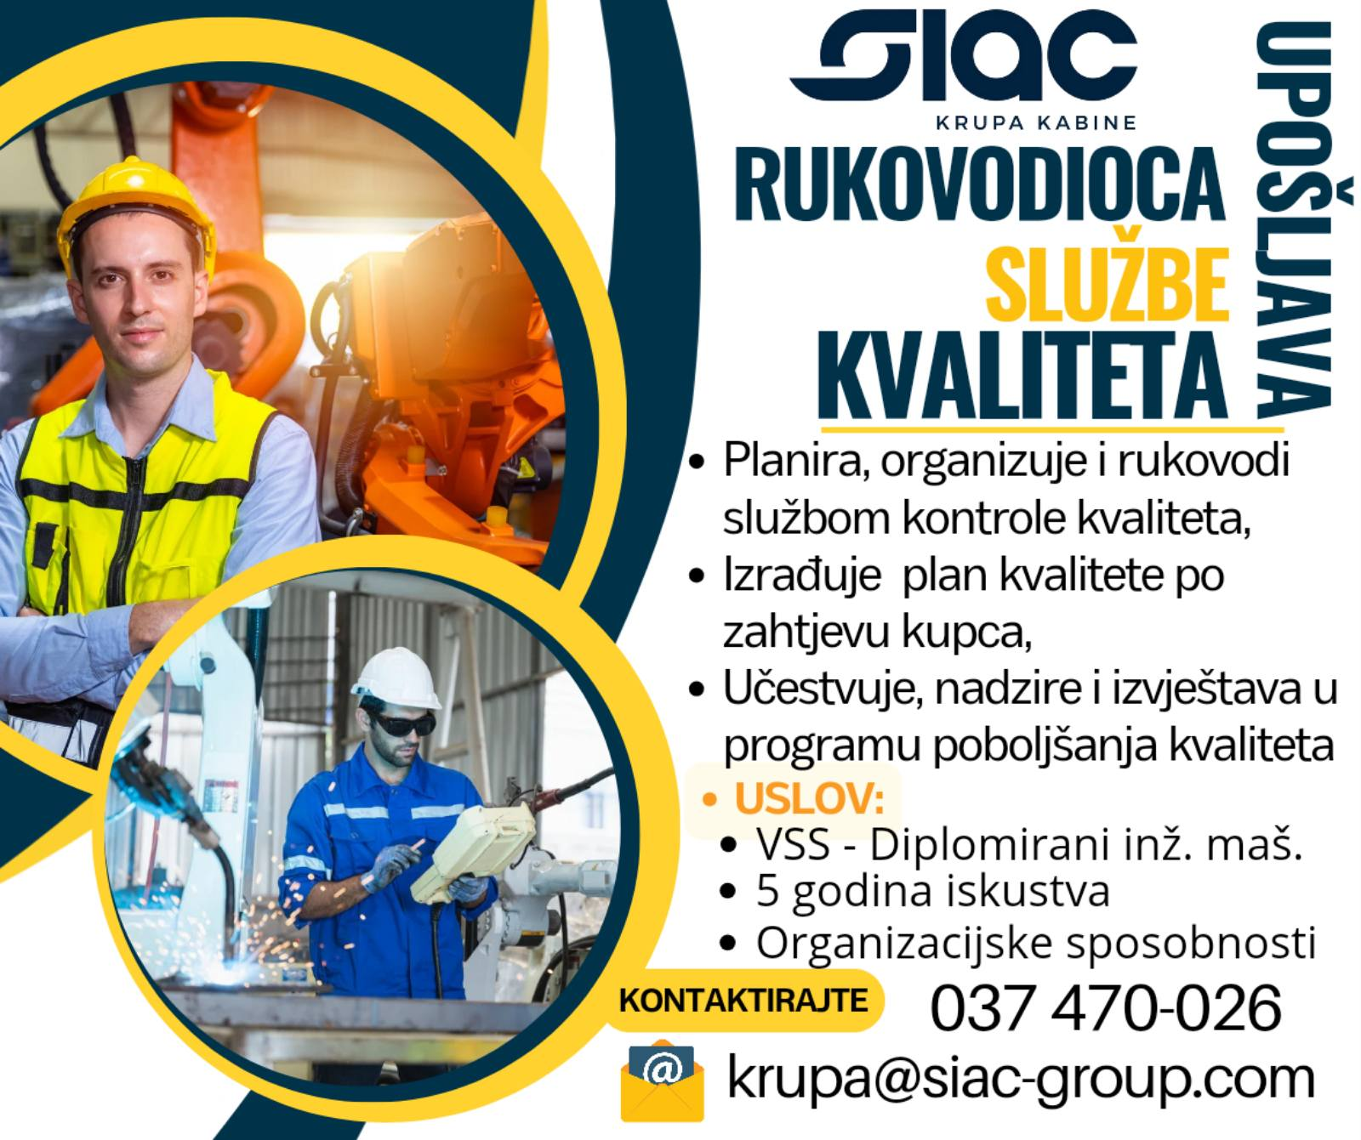

Proizvodi KRUPA KABINE d.o.o. su prepoznatljivi na zahtjevnom svjetskom tržištu. Razlog je jasan: naši proizvodi su izrazito visoke kvalitete i isporučujemo ih Just in Time. Od samog početka smo bili inspirisani i vodili se sa načelima vrsnih svjetskih menadžera: „Kvaliteta je naše najbolje osiguranje potrošačke lojalnosti, naša najsnažnija odbrana protiv strane konkurencije i jedini put za održivi razvoj i stvaranje profita“ (Jack Welch)
„Kvaliteta usluge ili proizvoda nije ono što vi unosite u njih. Kvaliteta je ono što korisnik ili potrošač može iz toga izvući“ (Peter Drucker)
Dakle, profano svjetsko tržište, gdje ima mjesta samo za najbolje, je nametnulo standard kvalitete. KRUPA KABINE d.o.o. su kompanija koja kroz svoju misiju i inovativnu metodologiju upravo kreira nove standarde. To je garancija da ćemo trajno ostati prepoznatljivi i biti aktivan sudionik na veoma dinamičnom svjetskom tržištu.

Funkcionirajući na ovim principima, KRUPA KABINE d.o.o je odlučilo ojačati svoj tim za upravljanje kvalitetom te raspisuje oglas za prijem:
- RUKOVODILAC SLUŽBE KVALITETA – 1 izvršilac
I – GLAVNE DUŽNOSTI I ODGOVORNOSTI:
- Planira, organizuje i rukovodi službom kvaliteta,
- Izrađuje plan kvalitete po zahtjevu kupca,
- Učestvuje u kreiranju internih komunikacija o kvaliteti i reklamacijama,
- Učestvuje u izradi plana edukacije kadrova,
- Izvještava Direktora o stanju kvalitete proizvoda,
- Nadzire ispravnost mjernih instrumenata,
- Učestvuje i u kreiranju programa poboljšanja sa Direktorom Društva,
- Vrši kontrolu ispravnosti popunjavanja dokumentacije o radu,
- Vrši praćenje i organizaciju poslova u službi,
- Vodi evidenciju o izvršenim poslovima,
- Priprema izvještaje o kvaliteti proizvoda i reklamacija,
- Rješava reklamacije sa kupcima i dobavljačima,
- Obavlja i druge zadatke u ovom domenu po nalogu nadređenih.

II – USLOVI:
- VSS - diplomirani inžinjer mašinstva ili drugi tehnički smjer,
- minimalno 5 godina radnog iskustva na poziciji rukovodioca službe kvaliteta,
- poznavanje alata za praćenje kvalitete proizvoda,
- dobre organizacijske sposobnosti,
- dobro poznavanje rada za računarom ( NAVI, MS Office paket, internet pretraživači),
- engleski ili italijanski jezik u govoru i pismu,
- poslovna komunikativnost, odgovornost, profesionalan pristup poslu, sposobnost za rad u timu te rad pod pritiskom i u ograničenim vremenskim rokovima,
- položen vozački ispit za B kategoriju,
- dobra opća zdravstvena sposobnost.
III – TRAŽENE KOMPETENCIJE I SPOSOBNOSTI:
Cijene se izražena radna inicijativa, proaktivnost, odgovornost za svoj posao, tehnička osposobljenost, iskustvo, preciznost i samoorganizovanost.
IV – NUDIMO VAM:
- zasnivanje radnog odnosa na neodređeno vrijeme sa prvih 6 mjeseci probnog rada,
- rad u poticajnoj i ugodnoj atmosferi,
- kontinuiranu edukaciju i stručno usavršavanje,
- konkretnu priliku za razvoj u menadžerskom polju.

Pozivaju se svi zainteresovani kandidati koji ispunjavaju navedene uslove da prijavu sa kraćom biografijom pošalju na adresu:
„KRUPA KABINE“ d.o.o.,
Unska b.b.
77240, Bosanska Krupa
Ili na e-mail adresu krupa@siac-group.com
Više informacija o oglasu možete dobiti u našoj HR Službi na brojeve telefona: 037/470-026
Oglas ostaje otvoren do popune radnog mjesta.
Radujemo se Vašoj prijavi i prilici da Vas bolje upoznamo!

Kompanija KRUPA KABINE d.o.o. Bosanska Krupa je član SIAC GROUP i posljednjih godina bilježi kontinuiran rast. U samom smo vrhu velikih preduzeća kako sa aspekta prometa tako i sa aspekta broja zaposlenih. Visoko smo produktivna i kvalitetno organizovana kompanija koja je pouzdan partner svojim kupcima, dobavljačima ali i svojim uposlenicima. Sa timom od preko 350 uposlenika proizvodimo kabine za nekoliko svjetskih brend kompanija. Svoj uspjeh temeljimo na visokim standardima kvalitete koji se ogledaju u našem načinu upravljanja kako proizvodnjom tako i ljudskim potencijalima. Tražimo izvrsnost ali i nudimo izvrsnost. Proaktivni smo i inovativni te kontinuirano ulažemo u usavršavanje naših uposlenika.

